MR Hjärna Barn över 1 år K- (M10000v)
Syfte
Metodbeskrivning för MR-undersökning i NU-sjukvården.
Förändringar sedan föregående version
Ny metodbeskrivning.

Inför undersökningen

Indikationer  Utrustning  Bokningstid | Barn över 7 år kan bokas på alla MR i NU-sjukvården.  Barn under 7 år bokas på NÄL, samordnas med narkos vid behov.  Studiebesök görs innan MR på barn 7 – 12 år som inte har gjort MR innan.  35 minuter, tilläggstid kan förekomma vid extraserier i prioritering eller framgå av  MR-anteckning.
PVK/infart | Ej aktuellt.
IV kontrast | Ej aktuellt.
Spole | Huvud- och halsrygg-spole , kan vinklas om patienten behöver det, ovinklat ger lite bättre signal. Anterior-spole kan användas för snabbare/bättre bildtagning med AI.
Patientposition  Patientcentrering | Ryggläge, huvudet först. Patienten tilldelas hörselskydd och larmknapp. Viktigt att förhindra oavsiktliga huvudrörelser genom till exempel att använda kilkuddar.  Försäkra sig om att patienten har förstått att den ska ligga så stilla som möjligt.  I höjd med orbita.
Bildtagning

Sekvens | Plan | Snitt | Gap | FOV (ca) | Fas | Täckning | Vinkling (sag,cor,tra) | Kommentar
T1 | sag | 3-4 mm | 20% | 220x220 | AP | Hela huvudet | Rakt, medellinjen | 3 mm - mindre barn, 4 mm större barn
T1 | tra | 3-4 mm | 30% | 220x220 | RL | Hela huvudet | CC-undersida, medellinjen | 3 mm - mindre barn, 4 mm större barn
T2 | tra | 3-4 mm | 30% | 220x220 | RL | Hela huvudet | CC-undersida, medellinjen | 3 mm - mindre barn, 4 mm större barn
Tirm dark-fluid | tra | 3-4 mm | 30% | 220x220 | RL | Hela huvudet | CC-undersida, medellinjen | 3 mm - mindre barn, 4 mm större barn
T1 mpr 3D | cor | 1,2 mm | 0 | 240*240 | AP | Hela huvudet | Rakt, medellinjen | MPR tra 3mm
SWI | tra | 2 mm | -50% | 220x220 | RL | Hjärnan | CC-undersida, medellinjen
DWI | tra | 3-4 mm | 30% | 220x220 | AP | Hjärnan | CC-undersida, medellinjen | b1000+ADC till PACS
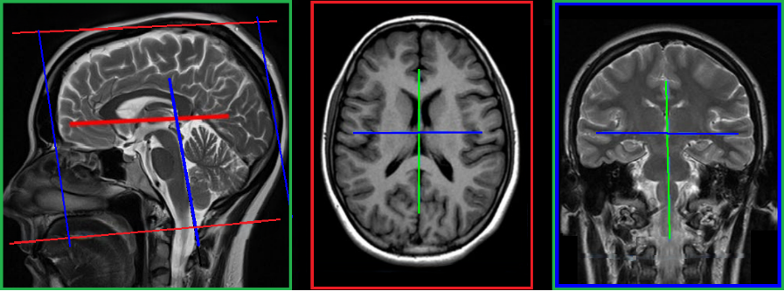

Efter undersökning
- Skicka bilder till PACS (ej Reg-DWI och andra eventuella dubbletter)
- Verifiera enligt rutin (LÄNK) innan undersökningen avslutas i PACS.

